К |  |  |  |  | К |  |  |  |  |  |  | К
 |  | Р |  |  |  |  |  |  | Р |  |  |  |  | Р
 |  |  |  |  |  | Продук-ти
 |  |  |  | 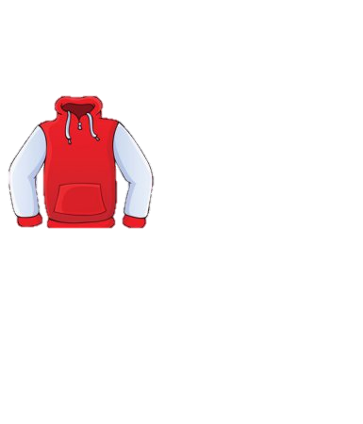 | Одяг та взуття |  |  |  |  |  | Іграшки | 
 |  |  |  |  | Господарчі овари |  | Кав’ярня   |  |  |  | Канце-  лярські товари
 |  | Р |  |  |  |  |  |  |  |  |  |  |  | Р
К |  |  |  |  |  | Вхід до супермаркету |  | Вихід із супермаркету |  |  |  |  |  |  |  | К
Ігрове поле «Супермаркет» складається з 6 блоків. Кожен блок, окрім центрального, може від’єднуватись або приєднуватись до ігрового поля. Наприклад, якщо ігровий досвід дітей незначний, то можна використовувати одне поле (наприклад «Продукти»), якщо ігровий досвід достатній, то можна використовувати 2 і більше ігрових полів.
Умовні позначення:
Відділ «Господарчі товари»
Відділ «Одяг та взуття»
Відділ «Продукти»
Відділ «Іграшки»
Відділ «Канцелярські товари»
Час попрацювати: виконай завдання з картки.
Вхід та вихід з відділу супермаркету
Завітай до кав’ярні: пропусти хід та сплати 2 грошові одиниці.

Правила заповнення ігрового поля:
1.Обираємо кількість ігрових полів та відповідно до цього відбираються картки зі списками покупок (їх має бути кілька наборів відповідно до різного складу ігрового поля).
2. Заповнюємо кожен відділ відповідними товарами: картками із зображенням товару та його ціною. Кожного разу розташування карток в межах відділу може бути різним – це зробить гру цікавішою.
3. На клітинках з позначкою «Р» (робота) розкладаються картки з завданнями та позначкою тієї суми, яку можуть отримати діти за його виконання.
4. На початку гри всі фішки розташовуються на полі «Вхід до супермаркету».

Правила гри:
1. Гра розпочинається з поля «Вхід до супермаркету», а завершується, коли хоча б один з учасників виконає завдання та прийде на поле «Вихід із супермаркету».
2. Заходити та виходити з відділу супермаркету можна тільки через «двері» – червоні клітинки.
3. Рухатись у межах відділу можна довільно у будь-якому напрямку окрім діагоналі.
4. Купувати можна лише ті «товари», на яких зупинилась фішка.

